第四单元 课题3《平面镜成像》一课一练
一、选择——基础知识运用
1．从竖直悬挂的平面镜内看到一个悬挂在对面墙上的钟面上的指针位置如图所示，此时时间是（ ）
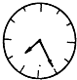
A．7：25 B．6：35 C．5：25 D．4：35
2．晚上，小明在教室里通过窗玻璃看到自己的像，下列对该现象的描述正确的是（ ）
A．所成的像是实像
B．人越靠近窗玻璃像就越大
C．室内灯光越亮像就越清晰
D．透明玻璃比茶色玻璃成的像清晰
3．如图是探究平面镜成像特点的实验装置，a为玻璃板，b和c是两支完全相同的蜡烛．下列说法中错误的是（ ）
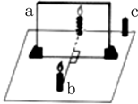
A．实验既可选择玻璃板，也可选择平面镜
B．实验时玻璃板a应与水平桌面垂直放置
C．选择完全相同的b、c两支蜡烛是为了验证像与物是否等大
D．利用该实验可以验证平面镜成像中的像距和物距是否相等
4．如图中能正确表示小丑在平面镜中成像的是（ ）
A． 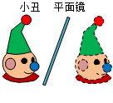
B． 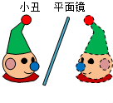
C． 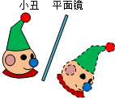
D．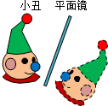
5．一支铅笔与在平面镜中的像互相垂直，则铅笔与镜面间的夹角为（ ）
A．30° B．45° C．60° D．90°
6．在客厅里多挂几面镜子．可以给人增大空间的感觉，这主要是利用了平面镜（ ）
A．物像距离是物镜距离的2倍
B．改变光路的性质
C．成像的性质
D．能使客厅明亮
二、解答——知识提高运用
7．魔术是深受同学们喜爱的节目，其中包含着许多的科学原理．如图甲是某同学自制的一只魔术箱，表演时他将开口的方形空箱面展示给观众，把纸币从空箱顶端的投币口投入，结果纸币“不翼而飞”．原来魔术箱中有一块平面镜（如图乙），它与箱底的夹角应该为 度，使观众觉得箱子里没有东西．如果要投入一张100元纸币，使观众能看见两张100元纸币，则投币口应开在 的位置．（填“上”或“下”或“侧面”）。
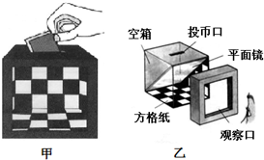。
8．如图所示是探究平面镜成像特点的实验装置图。将一块玻璃板竖直架在一把刻度尺的上面，并保持玻璃板与刻度尺垂直。再取两根完全相同的蜡烛A和B分别竖直置于玻璃板两侧的刻度尺上，点燃玻璃板前的蜡烛A，进行观察和调整．用此实验可以研究：①像与物大小的关系；②像与物到平面镜距离的关系；③平面镜成的是虚像还是实像。
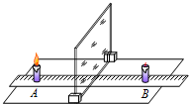
（1）选用刻度尺的作用是为了便于比较 ；（选填“①”、“②”或“③”）
（2）选用两根完全相同的蜡烛是为了比较 ；（选填“①”、“②”或“③”）
（3）在利用蜡烛B确定出蜡烛A所成像的位置后，移去蜡烛B，并在其所在位置上放一光屏，则光屏上 （选填“能”或“不能”）接收到蜡烛A的像。
（4）在玻璃板后移动蜡烛B想使其与像A′完全重合，但小红沿水平桌面无论怎样移动蜡烛B，蜡烛B始终不能与蜡烛A的像A′完全重合，造成这种情况的原因可能是 。
9．（1）如图1所示，S′为发光点S在平面镜MN中的像，若S发出的一条光线SO经平面镜反射后过P点，请在图中找出发光点S的位置，并完成光路。
（2）在图2中，AO、BO′为点光源S射向平面镜的两条入射光线，请在图中标出点光源S和像S′的位置并画出光路图。
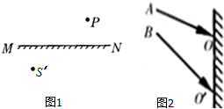

《平面镜成像》练习
一、选择——基础知识运用
1．【答案】D
【解析】根据镜面对称的性质，在平面镜中的像与现实中的事物恰好左右颠倒，且关于镜面对称，分析可得：图中显示的时间7：25，所以实际时间是4：35。故选D。
2．【答案】C
【解析】A、小科在教室里通过窗玻璃看到自己的像，是平面镜成像形成的，平面镜成的像是虚像，故A错误；B、由平面镜成像特点可知，人靠近玻璃窗像的大小不变，故B错误；C、室内灯光越亮，反射的光线越强，像也就越清晰，故C正确；D、选用茶色透明玻璃，这样玻璃透光性差，反射的光线越强，成的像比较清晰，故D错误。故选C。
3．【答案】B
【解析】A、透明的玻璃板，可以观察到玻璃板的另一侧．即在观察到b蜡烛像的同时．也能观察到蜡烛c，确定像的位置和大小；而家用的镜子不透明，不能确定像的位置．故A错误；B、实验时玻璃板如果不竖直，不论怎样移动后面的蜡烛都不可能与前面蜡烛的像完全重合，就无法验证像的位置和大小，所以玻璃板a应与水平桌面垂直放置．故B正确；C、选取两支完全相同的蜡烛，一支蜡烛放在玻璃板的前面并点燃，另一支放在玻璃板的后面，当玻璃板后面的蜡烛和玻璃板前面的蜡烛的像完全重合时，可以比较物像大小关系．故C正确；D、利用该实验可以验证平面镜成像中的像距和物距是否相等，故D正确。故选A。
4．【答案】D
【解析】平面镜成的像与物体等大，又关于镜面对称，所以人成的像看起来是左右相反的．因此A、C选项中像与物体左右相同，是错误的；B选项中物像不对称，即对应点连线与镜面不垂直，是错误的；D选项中物像对称、等大，对应点的连线与镜面垂直，是正确的。故选D。
5．【答案】A
【解析】因铅笔与它在平面镜中的像互相垂直，根据平面镜成像的特点，此时平面镜将铅笔与像的夹角平分，所以铅笔与平面镜的夹角为90°×1/2=45°．如图：
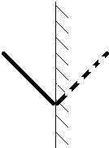
故选B。
6．【答案】A
【解析】根据平面镜成像的原理，物体到平面镜的距离与物像到平面镜的距离相等。故选A。
二、解答——知识提高运用
7．【答案】45；下
【解析】（1）从甲图观察口看到正前方是方格子，整体好像是一个空箱子，而从乙图中看出观察口正前方没有方格纸，有一个倾斜平面镜，所以甲图中的空箱子是利用平面镜成像得到的，因此镜面与箱底的夹角为45度；把纸币从空箱顶端的投币口投入，实际上纸币在平面镜后面。
（2）如果要投入一张100元纸币，使观众能看见两张100元纸币，一张是真实的，一张是人民币的像，所以人民币要放在箱子底面和平面镜之间，投币口可以在下面设置。
8．【答案】（1）②；
（2）①；
（3）不能；
（4）玻璃板和水平实验桌面不垂直
【解析】（1）在实验中用到刻度尺，但尺并不是测量像、物的大小用的，而是测像到镜的距离、物到镜的距离，然后比较二者关系用的，故选②；
（2）实验中，用一个等长的蜡烛放在像的位置，来代替像，为了研究像与物的大小关系，故选①；
（3）平面镜成的是虚像，是由反射光线的反向延长线会聚而成的，所以不能成在光屏上；
（4）实验时玻璃板要竖直放置，如果不竖直，不论怎样移动后面的蜡烛都不可能与前面蜡烛的像完全重合。
9．【答案】如下图所示
【解析】作出像点S′的物点S，连接PS′，与镜面的交点为入射点O，再连接SO，画上箭头，如下图所示：
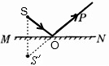
将两条入射光线反向延长交于一点S，即为发光点，作出点S关于平面镜的对称点S′，连接S′O并延长为入射光线AO的反射光线，连接S′O′并延长为入射光线BO′的反射光线，注意辅助线为虚线，如下图所示：
